令和７年９月１１日

環境政策局東部まち美化事務所
左京エコまちステーション
（ 担当：竹中・岡田 ）
TEL 075-366-0821
FAX 075-366-1374

見積り提出依頼

次の物品の見積りを依頼します。

商 品 名 | 品番 | 数 量
ザ・今治タオル♯sustainable | 商品NO  U2324800 | １５０
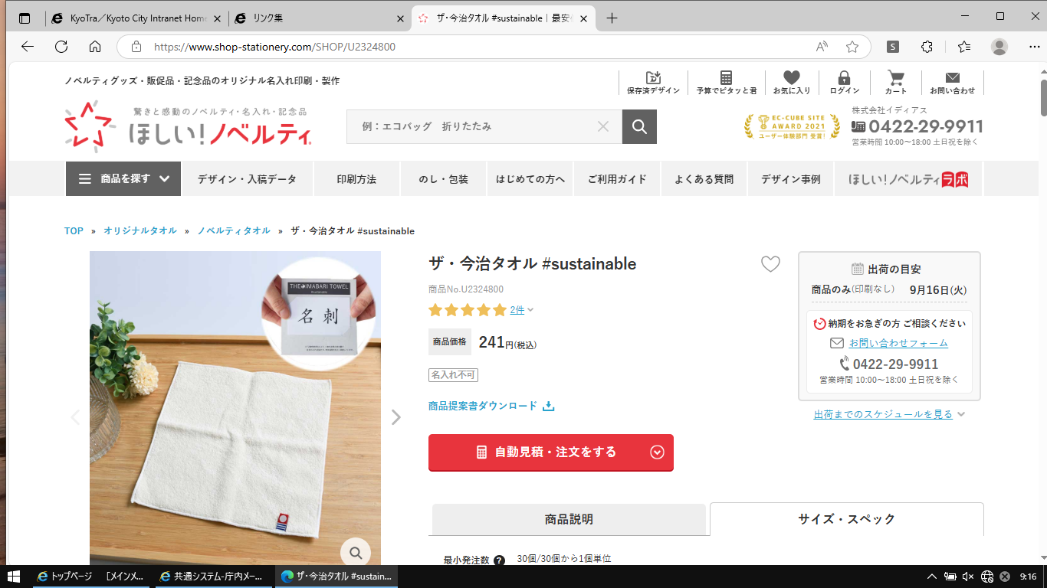

・京都市競争入札参加有資格者に限ります。
・見積書の宛先は「京都市長」としてください。
・見積書は、京都市に登録されているＦＡＸ番号の端末からＦＡＸにて御提出ください。（こちらが受信するFAXにFAX番号が印字されるように機器を設定してください。）
- 見積書は、令和７年９月１９日（金）までに上記番号へFAXで御送付ください。
※送信状につきましては極力省略いただき、見積書のみ送信願います。
- 契約決定業者の方にのみ御連絡いたします。
- 納期は、令和７年１０月９日（木）までです。
御不明な点がございましたら、上記担当までお問合わせください。
・プラの個包装でないもの。

